畫 面 格 式 |  |  |  |  |  |  | Page 1 / 9
畫面編號 | 畫 面 名 稱 | 年 月 日 | 製 作 | 負 責 | 品 保 | 確 認 | 文 件 編 號
 | 訓練單位資料登錄作業 | 97.3.21 | 尚穆
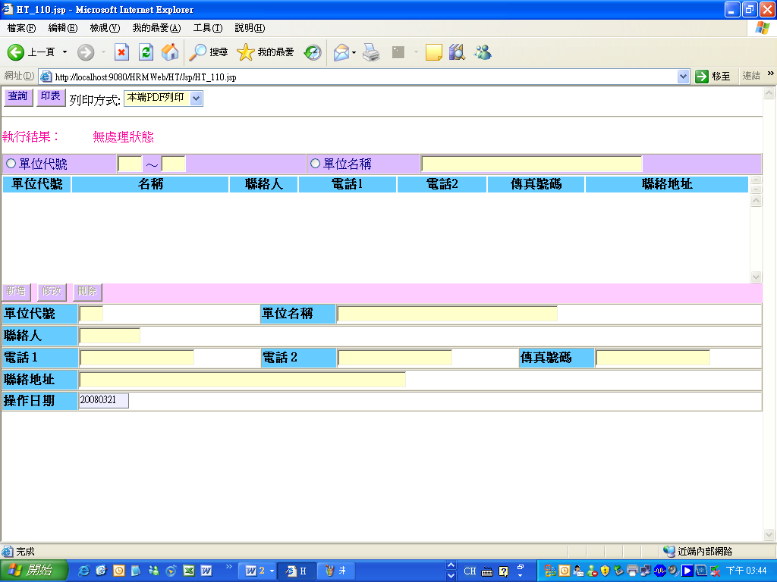
1
畫面預設值顯示: 上方查詢、印表Enabled，下方新增、修改、刪除Disabled
ReadOnly : 下方明細的操作日期
- 操作說明：
(1)查詢
1.查詢鍵值2種選擇(單位代號區間、單位名稱)
2.輸入條件值依條件值查詢訓練單位代號檔資料是否存在。
若資料
- 存在→顯示執行結果
顯示Grid資料可以點選單筆資料將明細顯示下方同時顯示【修改】【刪除】鍵。
- 不存在→顯示出執行結果，顯示【新增】按鍵，可以進入新增模式並先帶入單位代號鍵值。
(2)印表
1. 同查詢動作,依條件值查詢訓練單位代號檔資料是否存在。
- 存在→產生報表。
- 不存在→將執行結果顯示於報表上。
2. 搭配選擇印表列印種類
- 本端PDF列印(PDF預覽、可存檔、列印)
- Server端列印(存檔在Server端上，機房列印)
- 轉檔案匯出(在local端電腦匯出一般文字檔，可由USER運用Excel讀入)

- 輸入訂單號碼，點選【查詢】按鈕,顯示此訂單資料內容。

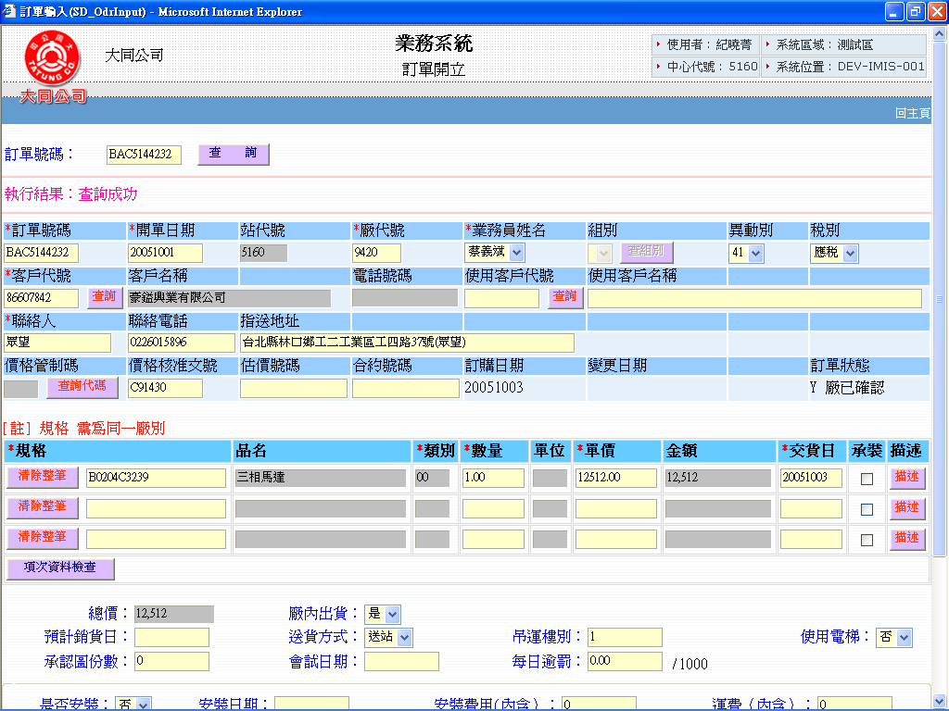

畫 面 格 式 |  |  |  |  |  |  | Page 2 / 9
畫面編號 | 畫 面 名 稱 | 年 月 日 | 製 作 | 負 責 | 品 保 | 確 認 | 文 件 編 號
 | 訂單開立 | 94.11.04 | 曉菁

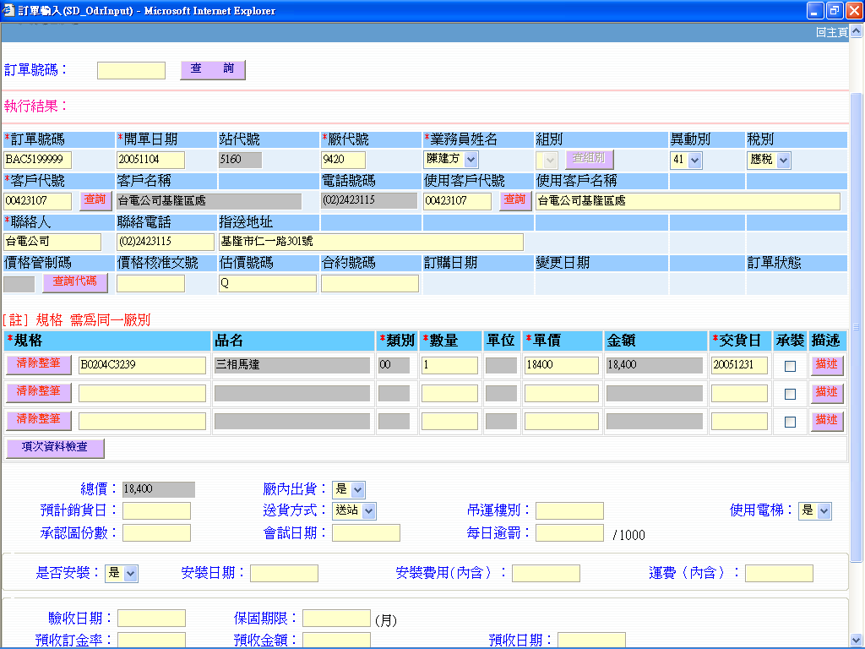
5
6
8

一、操作說明：
1. 訂單號碼：需輸入10碼
2. 業務員姓名：此單位（站代號）建檔之業務人員
3. 異動代號：41
4. 稅別：應稅、免稅、零稅
5. 輸入客戶代號，點選【查詢】, 帶出客戶名稱，電話號碼，聯絡電話（default 放客戶電話
號碼）, 指送地址
6. 輸入使用客戶代號，點選【查詢】，帶出使用客戶名稱
7. 輸入價格核准文號、估價號碼、合約號碼
8. 點選【查詢代碼】，出現如下視窗。

畫 面 格 式 |  |  |  |  |  |  | Page 3 / 9
畫面編號 | 畫 面 名 稱 | 年 月 日 | 製 作 | 負 責 | 品 保 | 確 認 | 文 件 編 號
 | 訂單開立 | 94.11.04 | 曉菁

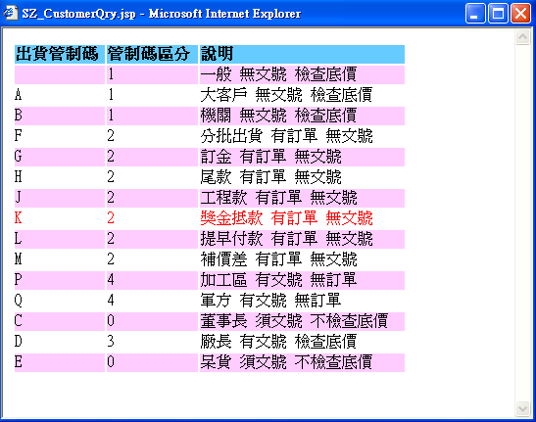
9

9. 直接點選資料，將出貨管制碼帶回畫面上之價格管制碼欄。

畫 面 格 式 |  |  |  |  |  |  | Page 4 / 9
畫面編號 | 畫 面 名 稱 | 年 月 日 | 製 作 | 負 責 | 品 保 | 確 認 | 文 件 編 號
 | 訂單開立 | 94.11.04 | 曉菁

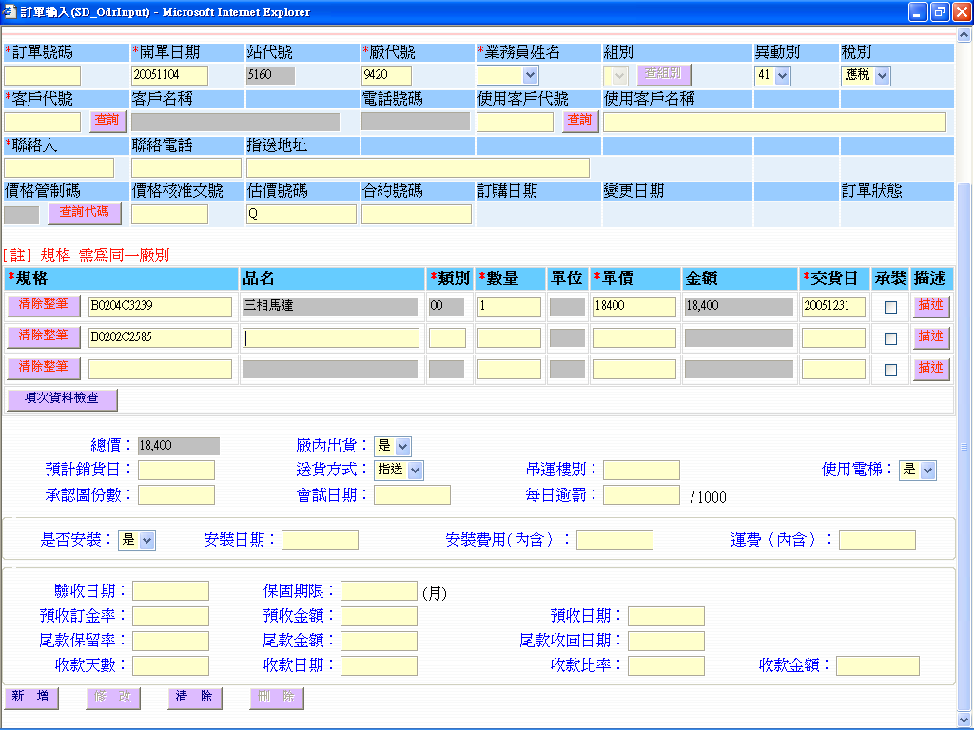
10
11

10. 輸入規格，游標離開則會自動帶入品名、類別、單價、單位。
11. 若有輸入估價號碼，則游標離開，不檢查規格，品名與類別可自行輸入
若未輸入估價號碼，則會顯示無此型號，如下圖
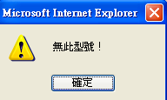

12. 輸入數量、交貨日、勾選是否承裝
13. 點選【項次資料檢查】，則檢查項次是否輸入完整無誤，若完整無誤顯示如下圖：
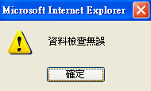

畫 面 格 式 |  |  |  |  |  |  | Page 5 / 9
畫面編號 | 畫 面 名 稱 | 年 月 日 | 製 作 | 負 責 | 品 保 | 確 認 | 文 件 編 號
 | 訂單開立 | 94.11.04 | 曉菁

14
16

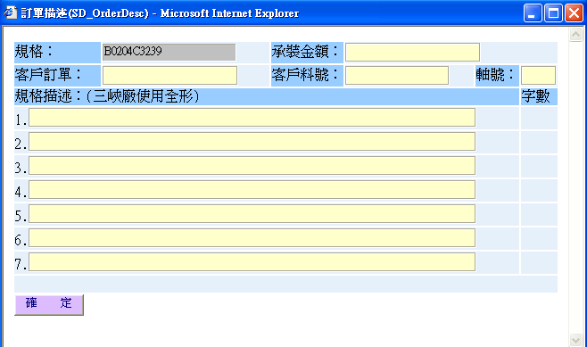
15
14. 點選【描述】，則開啟新視窗，如上圖
可輸入客戶訂單、承裝金額、客戶料號、軸號、規格描述（三峽廠使用全形）
字數：計算規格描述單行的字數（每行限制只允許70個字(bytes)）

15. 輸入完整後，請點選【確定】
16. 點選【清除整筆】，將單行項次資料整筆清空

畫 面 格 式 |  |  |  |  |  |  | Page 6 / 9
畫面編號 | 畫 面 名 稱 | 年 月 日 | 製 作 | 負 責 | 品 保 | 確 認 | 文 件 編 號
 | 訂單開立 | 94.11.04 | 曉菁

21

17. 總價：系統自動計算（金額及承裝金額加總）
18. 廠內出貨：是／否
19. 送貨方式：指送、送站、自取
20. 預計銷貨日、吊運樓別、使用電梯、承認圖份數、會試日期、每日逾罰、是否安裝、
安裝日期、安裝費用、運費、驗收日期、保固期限、預收訂金率、預收金額、預收日期
尾款保留率、尾款金額、尾款收回日期、收款天數、收款日期、收款比率、收款金額等
欄位依各人需求自行輸入

以上欄位有註明 紅色* 則表示一定要輸入，其餘皆可不輸入

21. 點選【新增】，成功如下圖：

畫 面 格 式 |  |  |  |  |  |  | Page 7 / 9
畫面編號 | 畫 面 名 稱 | 年 月 日 | 製 作 | 負 責 | 品 保 | 確 認 | 文 件 編 號
 | 訂單開立 | 94.11.04 | 曉菁

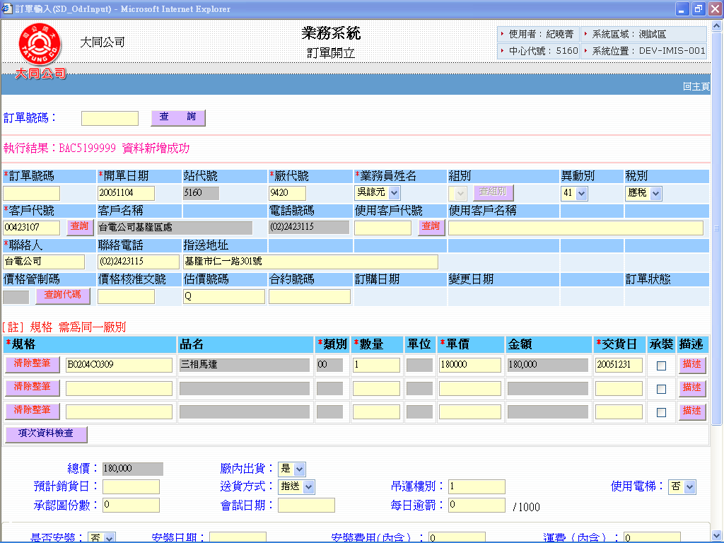
22

22. 新增成功，顯示執行結果成功。畫面資料保留，可直接輸入訂單號碼
點選【新增】，直接新增新一筆資料。

畫 面 格 式 |  |  |  |  |  |  | Page 8 / 9
畫面編號 | 畫 面 名 稱 | 年 月 日 | 製 作 | 負 責 | 品 保 | 確 認 | 文 件 編 號
 | 訂單開立 | 94.11.04 | 曉菁

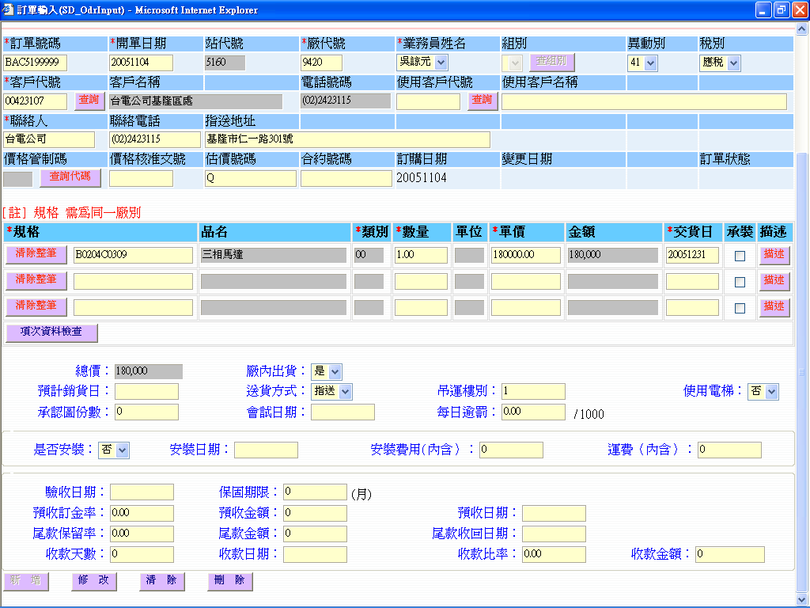
1
2
3

- 點選【修改】，可修改資料 (如下頁圖一)
- 點選【清除】，將畫面資料，全部清空
- 點選【刪除】，尋問是否確定刪除? 是，將此單據直接刪除，
此訂單號碼可再使用。(如下頁圖二)

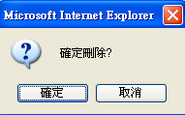

畫 面 格 式 |  |  |  |  |  |  | Page 9 / 9
畫面編號 | 畫 面 名 稱 | 年 月 日 | 製 作 | 負 責 | 品 保 | 確 認 | 文 件 編 號
 | 訂單開立 | 94.11.04 | 曉菁

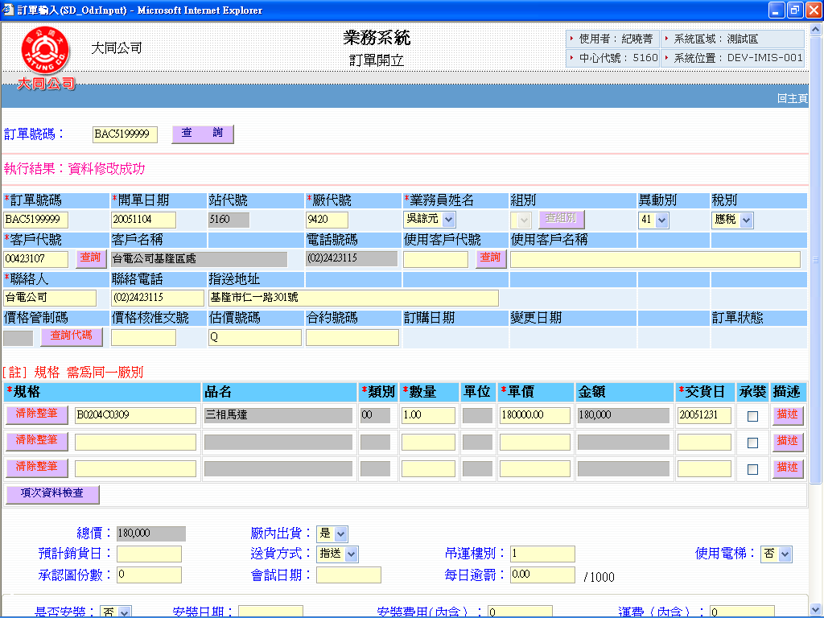

(圖一)

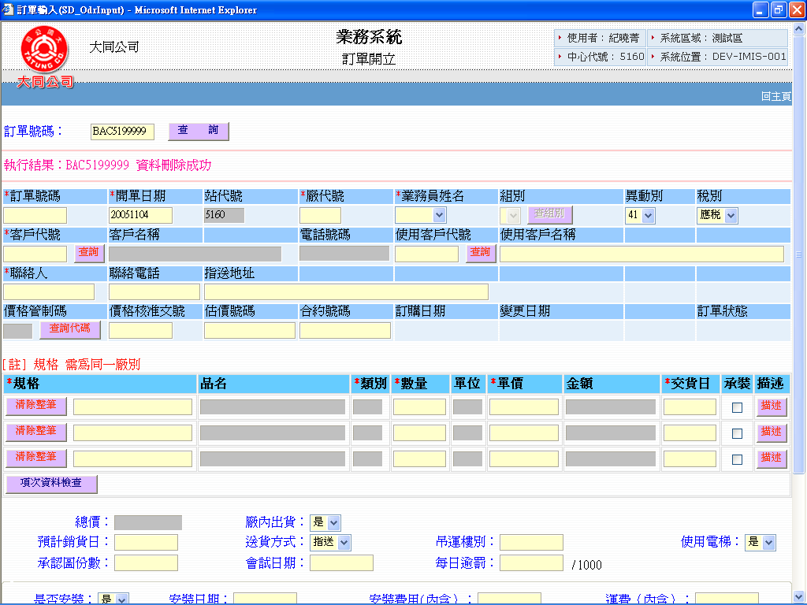

(圖二)

